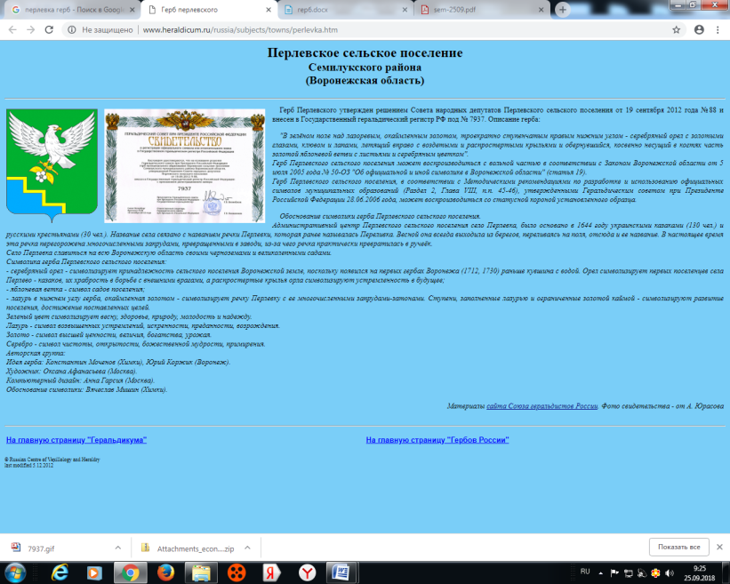

**СОВЕТ НАРОДНЫХ ДЕПУТАТОВ**

**ПЕРЛЁВСКОГО СЕЛЬСКОГО ПОСЕЛЕНИЯ**

**СЕМИЛУКСКОГО МУНИЦИПАЛЬНОГО РАЙОНА**

**ВОРОНЕЖСКОЙ ОБЛАСТИ**

**ШЕСТОГО СОЗЫВА**

**РЕШЕНИЕ**

От 19.11.2024 г. № 187

с. Перлёвка

О внесении изменений в решение Совета народных депутатов Перлёвского сельского поселения Семилукского муниципального района Воронежской области от 24.12.2021г. № 50 «Об утверждении Положения о муниципальном контроле в сфере благоустройства на территории Перлёвского сельского поселения Семилукского муниципального района Воронежской области»

В соответствии с пунктом 19 части 1 статьи 14 Федерального закона от 06.10.2003 № 131-ФЗ «Об общих принципах организации местного самоуправления в Российской Федерации», Федеральным законом от 31.07.2020 № 248-ФЗ «О государственном контроле (надзоре) и муниципальном контроле в Российской Федерации», Уставом Перлёвского сельского поселения Семилукского муниципального района Воронежской области, Совет народных депутатов Перлёвского сельского поселения решил:

1. Внести следующие изменения и дополнения в решение Совета народных депутатов Перлёвского сельского поселения Семилукского муниципального района Воронежской области от 24.12.2021г. № 50 «Об утверждении Положения о муниципальном контроле в сфере благоустройства на территории Перлёвского сельского поселения Семилукского муниципального района Воронежской области» :

Пункт 1.4 приложения к решению изложить в новой редакции:

«1.4. Должностным лицом, уполномоченным на осуществление муниципального контроля является ведущий специалист администрации Перлёвского сельского поселения Семилукского муниципального района Воронежской области (далее – инспектор).

Должностным лицом контрольного (надзорного) органа, уполномоченными на принятие решений о проведении контрольных (надзорных) мероприятий, является глава администрации Перлёвского сельского поселения Семилукского муниципального района Воронежской области.

Должностное лицо, уполномоченное осуществлять контроль, при осуществлении контроля в сфере благоустройства имеет права, обязанности и несет ответственность в соответствии с Федеральным законом от 31.07.2020 № 248-ФЗ «О государственном контроле (надзоре) и муниципальном контроле в Российской Федерации» и иными федеральными законами.».

Пункт 1.9 приложения к постановлению дополнить абзацем следующего содержания: «Администрация обеспечивает учёт объектов контроля в рамках осуществления муниципального контроля путём ведения журнала учёта объектов контроля в соответствии с типовой формой, утверждаемой постановлением администрации. Администрация обеспечивает актуальность сведений об объектах контроля в журнале учёта объектов контроля, используя информацию, предоставляемую в соответствии с нормативными правовыми актами, в рамках межведомственного взаимодействия, а также общедоступную информацию.».

Пункт 3.3. приложения к постановлению изложить в новой редакции: «3.3. Контрольные мероприятия, предусмотренные настоящим Положением проводятся в форме внеплановых мероприятий после согласования с органами прокуратуры, за исключением случаев, предусмотренных постановлением Правительства Российской Федерации от 10.03.2022 № 336 «Об особенностях организации и осуществления государственного контроля (надзора), муниципального контроля».».

В пункте 3.4. приложения к постановлению цифры «2022» заменить на цифры «2024».

2. Настоящее решение вступает в силу после его опубликования.

3. Контроль исполнения данного решения оставляю за собой.

|  |  |
| --- | --- |
| Глава Перлёвского  сельского поселения | И. И. Стадников |